學號：B05902128 系級： 資工三 姓名：鄭百凱

1. (2%) 從作業三可以發現，使用 CNN 的確有些好處，試繪出其 saliency maps，觀察模型在做 classification 時，是 focus 在圖片的哪些部份？  
   (Collaborators: )

答：





大部分的圖的saliency map是focus在眼睛四周還有臉頰的部分，像是第二、三、五張圖都有focus在臉頰。有些圖則是focus在嘴巴的部分，像是第一、三、四、七張圖。最後還有一些圖會focus在人中以及額頭的部分，如第二張圖focus在額頭，第四、六張圖focus在人中。

1. (3%) 承(1) 利用上課所提到的 gradient ascent 方法，觀察特定層的filter最容易被哪種圖片 activate 與觀察 filter 的 output。(Collaborators: )

答：

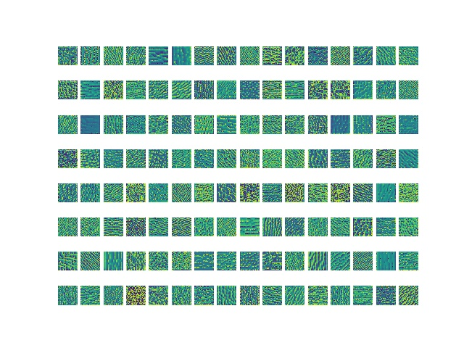

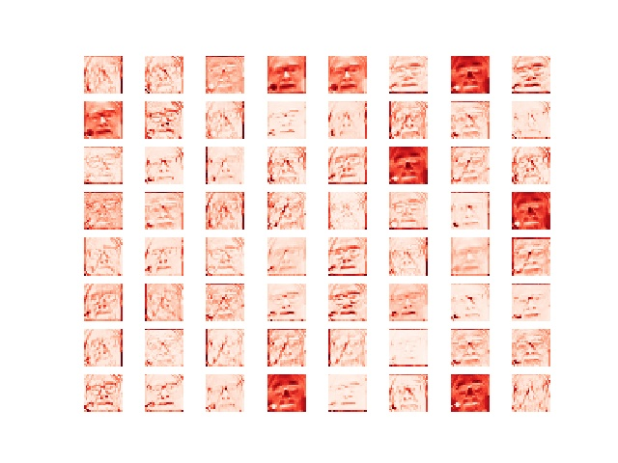

圖2-1為最能activate第二層convolution layer的128個filter的圖

圖2-2則是第一層convolution layer的64個filter的output，因為有經過一次poolomg，所以有些許模糊。

1. (3%) 請使用Lime套件分析你的模型對於各種表情的判斷方式，並解釋為何你的模型在某些label表現得特別好 (可以搭配作業三的Confusion Matrix)。

答：





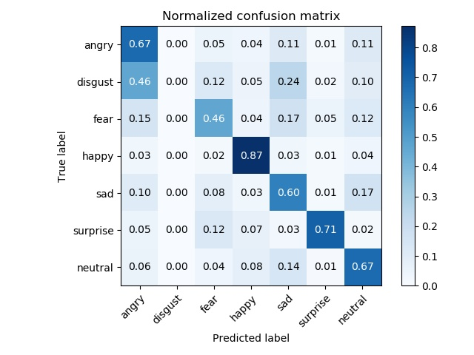

由lime的圖可以看出我的model有成功捕捉到happy、surprise、neutral的眼睛、鼻子、嘴巴等五官位置，也是在所有類別中準確率最高的幾個class。Angry跟disgust的圖，lime focus的位置都較為散亂，也反應在confusion map上，這兩個class容易混淆。

1. (2%) [自由發揮] 請同學自行搜尋或參考上課曾提及的內容，實作任一種方式來觀察CNN模型的訓練，並說明你的實作方法及呈現visualization的結果。

答：

我丟一張圖片進我的model，並將我總共六層的model的每一層layer的其中64個filter都印出來看長甚麼樣子。可以看到前兩層都還在抓feature，基本上還是能看出這是一張臉。到了第三層和第四層開始可以看到有一些特徵和其他部分有明顯的區隔，例如眼睛、鼻子、或臉以外的部分等等。第五和第六層則是看不出甚麼東西，只能看出這個filter所抓取的feature大概出現在原圖的甚麼地方。

